四川省眉山市2012年初中学业水平暨高中阶段教育学校招生考试
语 文 试 卷
温馨提示：
1．本试卷满分120分，考试时间150分钟。
2．全卷分为A、B卷，共26小题。其中A卷（1～10页）100分，分为第Ⅰ卷和第Ⅱ卷，第Ⅰ卷（1～4页）为单项选择题，10个小题，每小题2分，共20分；第Ⅱ卷（5～10页）为多种题型，12个小题，共80分；B卷（11～12页）4个小题，共20分。
3．答第Ⅰ卷前，请你务必按要求将自己的姓名、准考证号、考试科目涂写在答题卡相应的位置，并将密封线内的内容填写清楚。
4．第Ⅰ卷每小题选出答案后，用2B铅笔把机读卡上相应题目的答案标号涂黑。如需改动，请用橡皮擦擦干净后，再选涂其它答案，不能直接答在试卷上。请将第Ⅱ卷和B卷各题答案书写在试卷相应的位置。
A卷（100分）
第Ⅰ卷（选择题，共20分）
一、语言知识（14分，每小题2分）
1．下列各组词语中，加点字读音没有错误的一项是
A．丫杈（chà） 长吁（xū）短叹 应和（hè） 猝（cuì）然长逝
B． 羁绊（pàn ） 中流砥（dǐ）柱 蛮横（hénɡ） 戛（jiá）然而止
C．媲（pì）美 引颈受戮（lù） 拗（ào）口 根深蒂（dì）固
D．绮（qǐ）丽 莫衷（chōnɡ）一是 炮制（páo） 怏怏（yānɡ）不乐
2．下面词语中书写完全正确的一项是
A．诘责 更胜一筹 禁锢 恪尽职守
B．亵渎 龙吟凤秽 清洌 通宵达旦
C．阑语 相得益彰 混淆 翻来覆去
D．惬意 神秘莫测 沉缅 断壁残园
3．依次填入下列各句子中横线处的词语，最恰当的一项是
①我有时把手放在我的胸膛上，我知道我的心还是跳动的，我的心还在喷涌着热血，因为我常常感到它在 着一种热情。
②我们欧洲人是文明人，中国人在我们眼中是野蛮人。这就是 对 所干的事情。
③他在我们店里，品行却比别人都好，就是从不拖欠： 间或没有现钱，暂时记在粉板上， 不出一月，定然还清，从粉板上拭去了孔乙己的名字。
A．澎湃 文明／野蛮 既然／就
B．泛滥 野蛮／文明 既然／就
C．澎湃 野蛮／文明 虽然／但
D．泛滥 文明／野蛮 虽然／但
4．下列句子中加点的词语使用恰当的一项是
A．神舟八号像一支离弦之箭，气冲斗牛，直上云天，与天宫一号成功对接，成为我国载人航天发展史上新的里程碑。
B．在苏东坡975岁寿诞那天，三苏祠内古乐声声，祭祀人员在两名礼生的带领下，为民请命，完成了祭祀仪式。
C．近日，一部关于美食的纪录片——《舌尖上的中国》介绍了广为人知的川菜，受到观众的喜爱，这正好印证了“物以稀为贵”的说法。
D．《傅雷家书》是经典的教子之作，有人模仿这种书信体，写出的文章却味同嚼蜡，没有深意。
5．下列各句中没有语病的一项是
A．眉山的仲夏时节是旅游休闲的好去处。
B．良好的学习态度，很大程度上决定着学生成绩能否提高。
C．从叙利亚目前紧张的局势来看，我们不得不认为世界和平距我们还很遥远。
D．发展并构想好特色产业，让眉山以最快速度融入天府新区。
6．下面这段文字的恰当顺序是
①核能可以用来发电，也可以用来制造原子弹；基因工程可以用来治病，也可以用来毁灭人类。
②如果从事科学技术工作而缺乏人文关怀，就有可能迷失方向。
③科学技术就像一把双刃剑。
④它在给我们带来福音的同时，也制造了一些麻烦，如环境污染，生态破坏，资源短缺等社会问题。
A．②①④③ B．③④①② C．③②①④ D．①④②③
7．下列各句中，加点的词语解释不完全正确的一项是
A．项为之强（通“僵”，僵硬） 惩（苦于）山北之塞
B．妄自菲薄，引喻失义（不恰当） 淫雨霏霏，连月不开（放开）
C．濯清涟而不妖（美丽而不端庄） 弗敢加（增加）也，必以信
D．宾客意（意思）少舒 余立侍左右，援疑质（责问）理
二、课内文言文阅读（6分，每小题2分）
比较阅读下面两则古文选段，回答8—10题。
【甲】二世元年七月，发闾左谪戍渔阳，九百人屯大泽乡。陈胜吴广皆次当行，为屯长。会天大雨，道不通，度已失期。失期，法皆斩。陈胜、吴广乃谋曰：“今亡亦死，举大计亦死；等死，死国可乎？”陈胜曰：“天下苦秦久矣。吾闻二世少子也，不当立，当立者乃公子扶苏。扶苏以数谏故，上使外将兵。今或闻无罪，二世杀之。百姓多闻其贤，未知其死也。项燕为楚将，数有功，爱士卒，楚人怜之。或以为死，或以为亡。今诚以吾众诈自称公子扶苏、项燕，为天下唱，宜多应者。”吴广以为然。
【乙】见渔人，乃大惊，问所从来。具答之。便要还家，设酒杀鸡作食。村中闻有此人，咸来问讯。自云先世避秦时乱，率妻子邑人来此绝境， 不复出焉，遂与外人间隔。问今是何世，乃不知有汉，无论魏晋。此人一一为具言所闻，皆叹惋。余人各复延至其家，皆出酒食。停数日，辞去。此中人语云：“不足为外人道也。”
8．下列各句中，加点的词语解释全错的一项是
A．今亡（逃跑）亦死 无论（不论）魏晋
B．今或（有时）闻无罪 率妻子邑人来此绝境（没有出路的境地）
C．为天下唱（通“倡”，首发） 便要（通“邀”，邀请）还家
D．楚人怜（爱戴）之 此中人语（说）云
9．下列句子中，加点词语的意义和用法相同的一组是
A．陈胜、吴广乃谋曰 乃不知有汉，无论魏晋
B．扶苏以数谏故 此独以跛之故，父子相保
C．不足为外人道也 为宫室之美，妻妾之奉
D．吴广以为然 父利其然也
10．下面各句是对文意的理解，分析不恰当的一项是
A．甲文中陈胜提出“诈自称公子扶苏、项燕”的策略口号，说明陈胜充分把握了人心动向，为起义成功奠定了基础。
B．乙文中“乃大惊”写出桃源人对陌生人到来的惊异，显示了桃源与外界隔绝久远；“余人各复延至其家”体现了桃源民风淳朴。
C．甲文中导致陈胜、吴广起义的直接原因是“天下苦秦久矣”；乙文中桃源人来到桃源的主要原因是为了躲避秦朝的战乱。
D．甲文是纪传体，生动地描述了中国历史上第一次大规模的农民起义；乙文以叙述为主，是作者虚构的故事，寄托了作者的社会理想，也是对现实社会的一种否定。
眉山市2012年初中学业水平暨高中阶段教育学校招生考试
语 文 试 卷
（四川省青神县教学研究室 曾曦阳转发）
题号 | 三 | 四 | 五 | 六、七、八 | 总分 | 总分人 | 复查人
得分

第Ⅱ卷（非选择题，共80分）

得分 | 评卷人  三、课内文言文翻译、古诗词阅读、古诗文积累（12分）
11．把下面的句子翻译成现代汉语。（4分）
（1）会天大雨，道不通，度已失期。 （2）此人一一为具言所闻，皆叹惋。

12．阅读苏轼的《水调歌头》，回答下列问题。（4分）
明月几时有？把酒问青天。不知天上宫阙，今夕是何年。我欲乘风归去，又恐琼楼玉宇，高处不胜寒。起舞弄清影，何似在人间。
转朱阁，低绮户，照无眠。不应有恨，何事长向别时圆？人有悲欢离合，月有阴晴圆缺，此事古难全。但愿人长久，千里共婵娟。
（1）词的上片诗人从幻想上天写起，最后又回到热爱人间的感情上来，这中间显示诗人感情起伏的词语一个是“我欲”，一个是 、一个是 。（2分）
（2）指出下面词语或句子所表达的情感。（2分）
①“何事长向别时圆”中的“何事”表达的情感：
②“但愿人长久，千里共婵娟”表达的情感：
13．根据提示，在下面横线处填写相应的诗句。（4分）
（1） ，各领风骚数百年。（赵翼《论诗》）
（2）白头吊古风霜里， 。（陈与义《登岳阳楼》）
（3）风住尘香花已尽，日晚倦梳头。 ， 。（李清照《武陵春》）
（4）美国在南海事件中表面上不动声色，其实别有用心，想在亚太地区扩大自己的军事势力，真可谓： 。（请用《醉翁亭记》中的名句回答）
四、现代文阅读（23分）
得分 | 评卷人  （一）议论文阅读（8分）
黄岩岛，到底属于谁
①4月，菲律宾以“地理邻近”——黄岩岛离自己的本土近和黄岩岛在菲律宾专属经济区范围之内为理由，对黄岩岛提出领土主权要求，这些说法站得住脚吗？
②国际法早已认定“地理邻近”不是解决领土归属的国际法原则。从黄岩岛的位置以及地质构造上看，黄岩岛是中国大陆架的自然延伸，黄岩岛以东的马尼拉海沟是中国与菲律宾的自然地理分界。世界上一个国家的部分领土距其本土较远，而距其他国家更近的情形比比皆是，如果按照菲“地理邻近论”行事，世界政治地图将要重画，天下势必大乱。
③《联合国海洋法公约》允许沿海国建立200海里专属经济区，但沿海国无权因此而损害他国的固有领土主权。企图以《联合国海洋法公约》去改变领土主权归属的想法和做法都是违反国际法的，也是根本不可能实现的。
④黄岩岛是中国的固有领土，中国对黄岩岛拥有无可争辩的领土主权。
⑤从历史上看，首先，中国最早发现了黄岩岛。1279年，天文学家郭守敬就在黄岩岛进行了“四海测验”。其次，中国是最早命名黄岩岛的，1935年中国就将黄岩岛以斯卡巴洛礁之名列入中国版图，1983年将黄岩岛作为标准名称。再有，中国政府早就指出黄岩岛领土主权属于中国。
⑥从开发利用上看，黄岩岛海域一直是我国渔民的传统捕鱼场所，而且中国政府还多次派科学考察队到黄岩岛进行科学考察，例如，1977年10月，中国科学院的科研人员登上黄岩岛进行考察。1994年又在岛上建了水泥纪念碑。
⑦另外，4月28日，菲律宾媒体发表菲律宾专家的署名文章，称黄岩岛的确属于中国的固有领土，菲律宾的主张不能改变这一事实。
⑧ 从种种依据看，菲律宾对黄岩岛的任何权利要求都是非法的、无效的，黄岩岛属于中国的固有领土是不可争辩的事实！
14．这篇文章驳论与立论结合，请用“︱”划分驳论部分与立论部分，只能划一处。（2分）
① ② ③ ④ ⑤ ⑥ ⑦ ⑧
15．第⑧段“从种种依据看”中的“种种依据”，在立论部分中具体指哪些依据？请简要概括。（3分）

16．选文第②段中加横线的句子主要运用了哪种论证方法？有什么作用？（3分）

得分 | 评卷人  （二）文学作品阅读（15分）
枯 竹
①我在北风呼呼的野外，遇见了它——一株枯竹，静静地斜卧在清翠的众竹前，像白发苍苍的垂暮老人，显得那么另类。
②竹仿佛是邻家的小哥哥，一直在我的童年里俊朗地挺立着，伴我走过懵懂无忧的童年。
③犹记得，小时候，雨后的春日里，我在竹林里咔嚓咔嚓地掰断少年般稚嫩的春笋，拿回家，母亲的巧手把它变成一盘鲜嫩的笋丝炒肉，令人食欲大增；燥热的夏日里，竹林间声声蝉唱送来阵阵清凉，我和一帮小伙伴举着小竹竿到竹林里捕蝉。秋日里，竹林里秋虫啁啾着告诉我它们的童年故事；冬天下雨的夜里，雨打竹叶发出清脆悦耳的沙沙声，像一首摇篮曲，伴我进入温暖的梦乡……悠悠岁月里回首，一株株绿竹在我的童年里摇摇曳曳，每一片竹叶，都依附着一件难忘的童年趣事。
④面前的这株枯竹，枝干枯黄，一身萧索，在踌躇满志、正值青春的众竹面前，是那么惹眼，禁不住引我遐思连连——我仿佛见到了它的前身：某个雨后的春日早晨，它憨憨地从土里钻出头来，好奇地看着这个大千世界，抖落身上的旧盔甲，用力拔长。宁静的夏夜它与清风交谈，与明月对望，它聆听夏蝉的歌唱，它知悉秋虫的心事，它也团结土壤，与寒风对抗。
⑤这株枯竹，也引发我对它后世的遐想：它化身为一支笛、一管箫，啸啸天籁游走于天地苍穹间；它是“寒夜客来茶当酒，竹炉汤沸火初红”煮茶吟诗的高雅；它是竹篱上爬满牵牛花的田园；它是竹篮采野花、摘野菜的诗意；又或，它走进寻常百姓家，化身竹筷为烟火，化身竹竿为晾衣；再或，它成为农家灶膛里的柴火，化为一缕缕温暖的炊烟……
⑥它是陆游，“好竹千竿翠，新泉一勺水。”它是朱熹，“坐获幽林赏，端居无俗情。”它是刘禹锡，“依依似君子，无地不相宜。”它是王维，“ 。”它是苏轼，“ 。”它是郑板桥，“ 。”
⑦枯竹，仿佛是走过盛年、走过无数人生风雨的垂暮老人，它不是走向生命的终结，而是走向了更高远的生命。
⑧…… ……
（选自《思维与智慧》2012第9期有改动）
17．这篇散文以 为线索，表达了作者 的情感。（2分）
18．从全文看，选文第③段运用了哪种记叙顺序，有何作用？（3分）
运用了 顺序，作用：

19．下面诗句是从第⑥段中抽取出来的，依据文意，在下面横线处选择还原，只填番号。（3分）
选项：A．宁可食无肉，不可居无竹 B．雪压不倒，风吹不折
C．独坐幽篁里，弹琴复长啸
还原：它是王维，“ 。”它是苏轼，“ 。”它是郑板桥，“ 。”
20．根据要求，品析下面两个句子。（4分）
（1）枯竹，仿佛是走过盛年、走过无数人生风雨的垂暮老人，它不是走向生命的终结，而是走向了更高远的生命。（请结合第⑤段，说说句中加点的“更高远的生命” 是从哪两方面来表现的？2分）

（2）某个雨后的春日早晨，它憨憨地从土里钻出头来，好奇地看着这个大千世界，抖落身上的旧盔甲，用力拔长。（从修辞角度简要品析，2分）

21．文章的结尾部分已被省去，如果用以下两种结尾，你认为哪一种更好，请结合抒情方式说明理由。（3分）
A．冬寒时节，一株不期而遇的枯竹，引起我遐思无限，给我融融的暖意。
B．枯竹，我要大声赞美你，你在我心中是永不枯萎的长青竹！
我选择 （填番号），理由是：

五、写作（写作40分+书写5分＝45分）
22．从下面两道题中，任选一题作文。
（1）题目：《沿着你走过的路》
（2）阅读下面材料，按要求作文。
一人请教禅师，说有人暗里想用刀子捅他，该怎么办？禅师拿起一把斧子把它扔向天空。斧子被扔出去后掉在了地上。禅师问：“你听到了天空喊疼的声音吗？”
那人说：“斧子没有伤到天空，怎么会疼呢？”
“斧子为什么伤不到天空呢？”禅师问。那人不知怎么回答。
禅师继续说：“斧子扔得再高，也触及不到天空的皮毛，那是天空很高远，很辽阔。如果一个人有天空般宽阔的心胸，别人就是再向他放暗箭，捅刀子，也无法伤及他的心灵。”
那人低头看了看地上的斧子，又抬头望了望高远蔚蓝的天空，心里豁然开朗。
要求：①文体自选（诗歌除外）；②若选择（2）题，把握材料主旨，自拟标题写作，切忌对材料进行续写、扩写或改写。③不能抄袭或套用！④文章不要少于600字。⑤文章中不要出现真实的人名、地名、校名等。
作文评分表（供阅卷教师填写）
项 目 | 书写分 | 写作分 | 扣 分 | 总 分 | 评卷人 | 复查人
得 分

2020000
600
800

B卷（20分）
得分 | 评卷人  课外文言文阅读（4分）
小人无朋
大凡君子与君子，以同道为朋；小人与小人，以同利为朋：此自然为理也。
然臣谓小人无朋，惟君子则有之。其故何哉？
小人所好者禄利财货也。当其同利之时，暂相党引^{①}以为朋者，伪也；及其见利而争先，或利尽而交疏^{②}，则反相害，虽其兄弟亲戚，不能相保^{③}。故臣谓小人无朋，其暂为朋者，伪也。
君子则不然。所守者道义，所行者忠信，所惜者名节。以之修身，则同道而相益；以之事国，则同心而共济；终始如一，此君子之朋也。 （选自《朋党论》）
【注】①党引：结成私党，互相拉拢；②交疏：交情疏远；③保：关心爱护。
23．把下面的句子翻译成现代汉语。（2分）
所守者道义，所行者忠信，所惜者名节。

24．结合文意，用自己的话说说“小人无朋”的原因，至少说两点。（2分）

得分 | 评卷人  语言运用（10分）
25．下面是《眉山日报》组织的以“良知”为主题的活动，请积极参与。
（1）【材料探究】
阅读下面三则材料，根据材料所折射出的思想内涵，用排比句分别从三个角度对“良知”做不同的诠释。（3分）
材料一：孟佩杰五岁那年，父母先后身亡，在养母家没能过上幸福的生活，养母就瘫痪在床，从此，生活的重担全压在小佩杰身上。她每天替养母穿衣、刷牙洗脸、换尿布、生火做饭、敷药按摩、……2009年，孟佩杰考上了大学，又带着养母去上读书。
材料二：5月8日晚，80后青年女教师张丽莉，在失控的汽车冲向学生时，一把推开了两个学生，自己却被车轮碾轧，造成全身多处骨折，双腿高位截肢，生命垂危。
材料三：据媒体报道，不少药品厂为了牟取暴利，用回收的烂皮鞋制作药用胶囊，严重地危害了人们的健康。
我认为，“良知”是

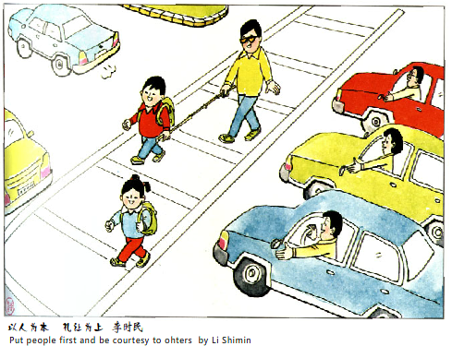
（2）【现象聚焦】
良知就在我们的举手投足中，就在我们的一言一行里。请根据图片内容，给它加一个能表现主旨的标题，要求必须含有“良知”二字，不超过6字。（2分）

（3）【是非辨识】
有时，良知在是与非之间徘徊，良知在善与恶之间游走。结合下面报道的内容，补充下联，可宽对。（2分）
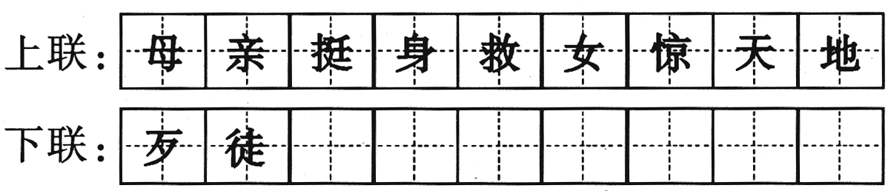
《眉山日报》报道：东坡区某妇女从银行取出一万元钱后，准备捐肾救女，却遭抢劫，妇女拼死护钱，被歹徒狂砍数刀，身负重伤。歹徒被捕后，得知被害人已经不能为身患尿毒症的女儿换肾时，悔恨万分，决定要捐出自己的肾来挽救被害人的女儿。
（4）【情感升华】
通过这次活动，相信你有不少收获吧。请你围绕主题，为本次活动写一段结束语，50字左右。（3分）

得分 | 评卷人  八、名著阅读（6分）
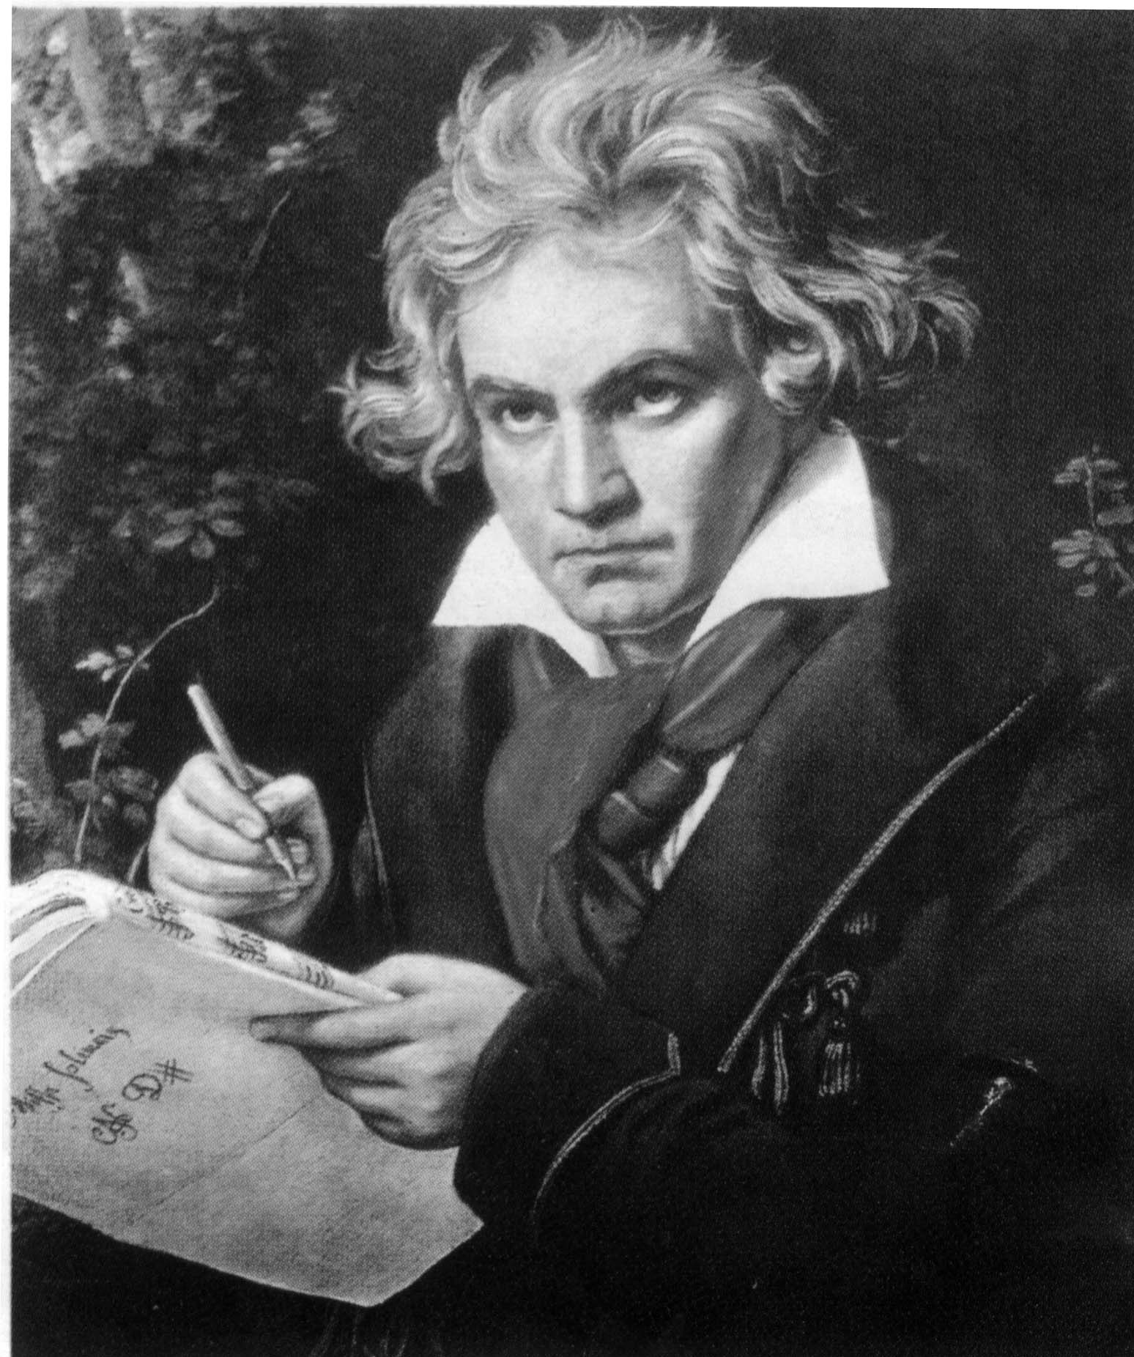
【甲】他的脸上呈现出悲剧，一张含蓄了许多愁苦和力量的脸；火一样蓬勃的头发，盖在他的头上，好像有生以来从未梳过；深邃的眼睛略带灰色，有一种凝重不可逼视的光；长而笨重的鼻子下一张紧闭的嘴，衬着略带方形的下颏，整个描绘出坚忍无比的生的意志。
【乙】对于一切受苦而奋斗的人，他是最大而最好的朋友。当我们对着世界的劫难感到忧伤时，他会到我们身旁来，好似坐在一个穿着丧服的母亲旁边，一言不发，在琴上唱着他隐忍的悲歌，安慰那哭泣的人。当我们对德与恶的庸俗斗争到疲惫的辰光，到此意志与信仰的海洋中浸润一下，将获得无可言喻的裨益。
26．名著阅读
（1）右上图中的人物便是文中的“他”，结合选文判断，“他”是 （填人名，1分），【乙】文选自 （填作品，1分）。
（2）两文中“他”面对着自身一个残酷的事实，这个事实是 ；【甲】文中“深邃的眼睛”、“不可逼视的光”、“ 紧闭的嘴”这些肖像描写显示了主人公
的性格特征。（2分）
（3）【乙】文“他是最大而最好的朋友”中“最大”、“最好”暗示了他的伟大，结合两段选文分析，他的伟大之处在于
（2分）
眉山市2012年初中学业水平暨高中阶段教育学校招生考试
语文试卷参考答案及评分细则
A卷（共100分）
第Ⅰ卷（选择题 共20分）
一、语言知识（14分）
1．C（A：“猝”应为cù；B：“绊”应为：bàn，“横”应为：hènɡ；D：“衷”应为zhōnɡ，“怏”应为yànɡ）
2．A（B：“秽”应为“哕”；C：“阑”应为“谰”；D：“缅”应为“湎”，“园”应为“垣”）
3．D（①：“泛滥”贬义褒用，比“澎湃”更能表现激愤狂放的心情；②：“文明、野蛮”反语，与前者相呼应；③：“既然／就”表因果，“虽然／但”表转折，这里表转折）
4．D（A：“气冲斗牛”形容气势之盛可以直冲云霄（一般指人），语境不当，并且与“直上云天”语意重复；B：“为民请命”指为老百姓的事向当局提出请求或申诉，对象不当；C：“物以稀为贵”与“广为人知”相矛盾。）
5．C（A：主宾搭配不当；B：前后不一致（一面和两面不能同时呼应）D：语序不当）
6．B（先总说，后分说，最后反说）
7．C（A：全正确；B：全错，“义”：恰当、“开”： 放晴；C：“加”：虚报，一正一错，合题意； D：全错，“意”：心情，“质”：询问）
二、课内文言文阅读（6分）
8．B（A：一正一错，“无论”：不要说，更不必说；B：全错，“或”：有的人，“绝境”：与世隔绝的地方；C：全对；D：一正一错，“语”：告诉）
9．B（A：前“乃”：于是，就；后“乃”：竟然；B：两“以”：因为；C：前“为”：向；后“为”：为了，表目的；D：前“然”：正确；后“然”：这样）
10．C（直接原因应是：“失期，法皆斩”）
第Ⅱ卷（非选择题，共80分）
三、课内文言文翻译、诗词阅读、诗文积累（12分）
11.（1）恰巧遇到天下大雨，道路不通，估计已经误期了。（关键词“会、度”译错一个或两个，均扣1分，语意连贯1分） （2）渔人把自己听到的事一一详尽地告诉了他们。（听罢），他们都感叹起来。（关键词“具”译错，扣1分，语义连贯1分）
12．（1）又恐 何似 （2）①不能和亲人团聚的惆怅（或：抑郁、悲伤、痛苦之情；或：希望和亲人团聚的愿望） ②对亲人的美好祝愿；乐观旷达的情怀（只要答对一点即可）
13．（1）江山代有才人出 （2）老木沧波无限悲 （3）物是人非事事休，欲语泪先流 （4）醉翁之意不在酒 （每小题1分，有错则该小题不得分）
四、现代文阅读（23分）
（一）议论文阅读（8分）
14．① ② ③︱ ④ ⑤ ⑥ ⑦ ⑧ （2分）
15．（1）中国最早发现黄岩岛，中国最早命名黄岩岛并将其列入中国版图，实施主权管辖（答出两点即可给1分，只答一点不给分）。（2）中国一直对黄岩岛进行长期开发和利用、进行科学考察（答到“开发利用”给1分，只答“进行科学考察”不给分）。（3）菲专家发表文章称黄岩岛为中国固有领土（1分）。
16．论证方法：正反对比论证（或：对比论证，或归谬法2分）。作用：有力地驳斥了对方“地理邻近论”是站不住脚的，是错误的或有力地论证了国际法早已认定“地理邻近”不是解决领土归属的国际法原则。（意近即可，1分）
（二）文学作品阅读（15分）
17．枯竹（或：对枯竹的遐想，1分） 对枯竹的喜爱与赞美（或：对生命的赞美与歌颂，1分）
18．插叙（1分） 作用：（1）由眼前枯竹回想到与竹有关的童年趣事 （2）表达了作者对竹的喜爱（对童年的留恋）之情 （3）为后文对竹的遐想（遐思、赞美）作铺垫（埋下伏笔） （只要答到任意两点，即可给2分）
19．C A B（填对一个给1分，共3分）
20．（1）从给人精神的愉悦（精神享受，心灵的慰藉）（1分），物质上的无私奉献两方面来表现的（1分）（意近即可） （2）运用拟人修辞手法（1分），生动形象地写出了竹充满活力，顽强生长的情景（意近即可，1分）
21．示例：（1）选A（1分），理由：运用间接抒情（借景抒情）（1分），含蓄结尾，引人深思，有“言有尽而意无穷 ”之感；前后照应。（1分） （2）选B（1分），理由：运用直接抒情（直抒胸臆，1分），点明主旨，表达了对枯竹的赞美、喜爱之情；语气强烈，感情充沛（答到任一点即可，1分）
五、写作（45分）
22．参照后附的《作文入等分级评价表》评分
B卷（共20分）
六、课外文言文阅读（4分）
23．译文：（他们）所坚守的是道义，所实行的是忠诚和守信，所爱惜的是名声和气节。（错一句扣1分）
24．（1）追求功名利禄（权势、私利、金钱）（2）相互勾心斗角（3）见利忘义（4）遇到利害冲突反目成仇（答对一点1分，共2分）
七、语言运用(10分)
25．
（1）良知是一个人孝行天下的传统美德，是面对危难时的无私奉献，是不为了个人私利逾越道德和法律的准则。（材料一：从“孝道”角度答；材料二：从见义勇为、无私奉献等角度答；材料三：从不应违背道德和法律角度答，一点1分）
（2）良知回归；良知礼赞；美好的良知；高尚的良知；良知伴我行……
（3）示例：歹徒良心发现动真情 歹徒浪子回头悟良知 歹徒迷途知返表悔意（基本符合对联要求即可，可宽对）
（4）语言连贯（1分），有总结性语言（1分），字数符合要求（1分），若不围绕主题“良知”来答，最多给1分。示例略。
八、名著阅读（6分）
（1）贝多芬（1分） 《名人传》（或《贝多芬传》）（1分 ） （2）耳聋 （1分） 不妥协、不屈服，与命运抗争 或： 坚忍顽强，直面人生（意近即可，1分） （3）他隐忍自己的痛苦（1分），却用他以痛苦换来的欢乐来安慰人们，给人们勇气和力量（1分）（意近即可）

附：作文入等分级评价表

一等  （40～36） | 二等  （35～30） | 三等  （29～20） | 四等  （19～0） | 1．书写分一般3～4分，较好可评5分，较差1～2分，无法辨认则可评0分。  2．拟题有新意，有独到见解，选材新颖，构思有创新，有文采，表达独特等有创新的文章可在写作分中酌情加分。  3．无标题扣2分，错别字、标点使用错误每三处扣1分，重复不计；不足600字，每少50字扣2分；确认抄袭在第四等评分，确认套用者在三等内评分。
切合题意 | 符合题意 | 基本符合题意 | 偏离题意
中心突出 | 中心明确 | 中心基本明确 | 中心不够清楚
内容具体 | 内容较具体 | 内容不够具体 | 内容空泛
感情真挚 | 有真情实感 | 较有感情 | 感情虚假
构完整 | 结构完整 | 结构基本完整 | 条理不够清楚
语言流畅 | 语言通顺 | 语言基本通顺 | 语病较多
符合文体要求 | 较符合要求 | 基本符合要求 | 不符合要求

